CONSULTAS SQL EJERCICIOS: NOEMI GONZALEZ DOMINGUEZ
- TODOS LOS DATOS DE ALUMNOS, ORDENAR LAS FACTURAS IMPAGADAS DE MAYOR A MENOR.
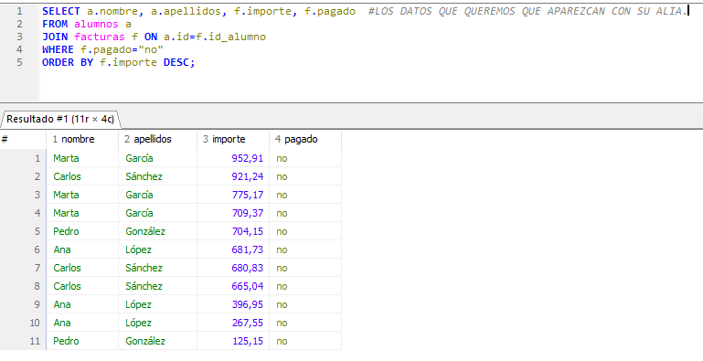
En esta suma el importe de cada alumno:
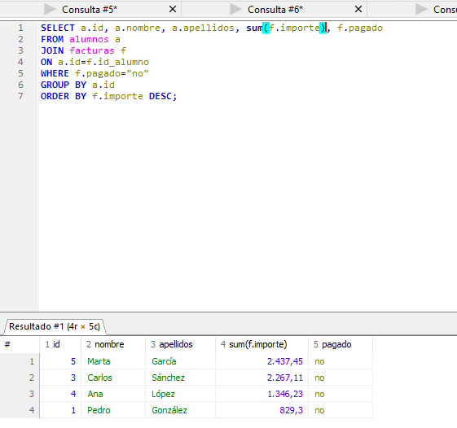
EN EL MOMENTO QUE AGRUPAMOS PODEMOS HACER LAS SUMAS, y podemos poner TOTAL en vez de sum(f.importe) al ponerle alias con AS, se agrupa al código único en este caso GROUP BY a.id es necesario hacer group by para realizar sumas, count, max, min, avg…
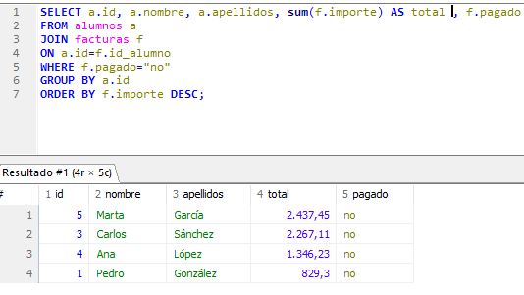
- SELECCIONAR ALUMNOS, ASISTENCIA Y CURSO. CUENTA LA ASISTENCIA POR ALUMNO (GROUP BY y COUNT).
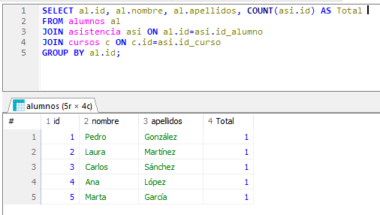
- SELECCIONAR TODOS LOS ALUMNOS QUE ESTÉN REALIZACION ENTORNO DE DESARROLLO Y SEGURIDAD INFORMATICA (WHERE y OR).
Hay que pasa por asistencia, aunque no la necesitemos como dato para poder llegar a cursos.

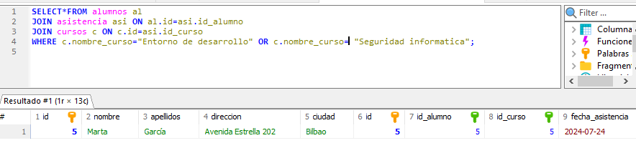

PREGUNTAMOS POR OTRA ASIGNATURA MAS:
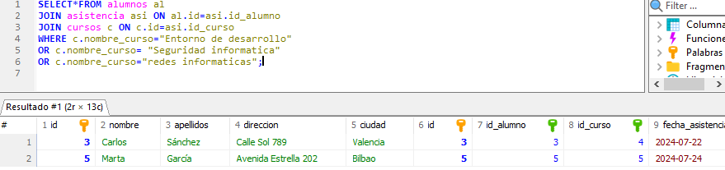
- Todos los alumnos cuyo nombre empiece por “A”. (LIKE y WHERE)
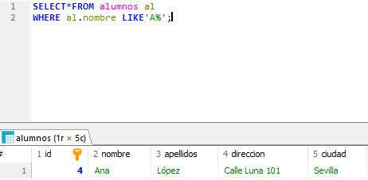
- LISTADO DE FACTURAS CON LOS DATOS DE ALUMNOS COMPRENDIDOS ENTRE 5 AL 10. (BETWEEN)
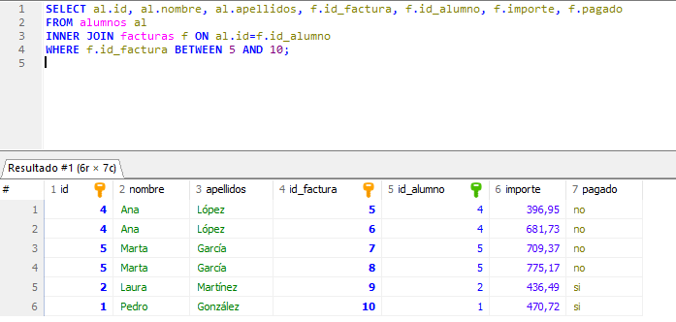
EJERCICIOS CON SQL PHONELAND:

- CLIENTES QUE COMPRARON UN MOVIL IPHONE (INNER JOIN y WHERE nombreproducto)
AQUÍ LO HACEMOS CON NATURAL JOIN:
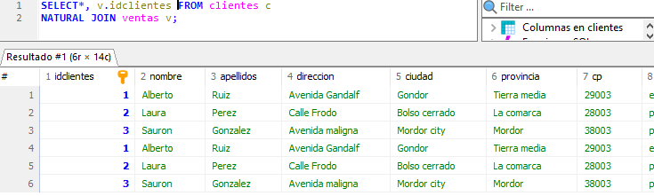

AQUÍ LO HACEMOS COMO SE HACE:
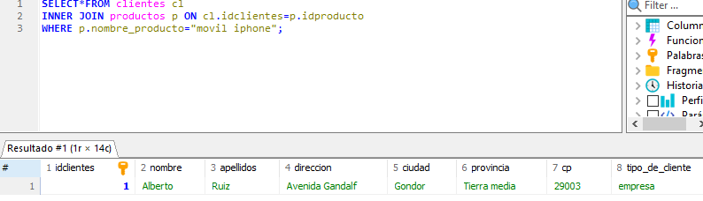
- TODAS LAS FACTURAS DE LOS CLIENTES EXCEPTO 3. (id_cliente -3)
TAMBIEN SE PUEDE HACER ASI: WHERE NOT cl.idclientes=3;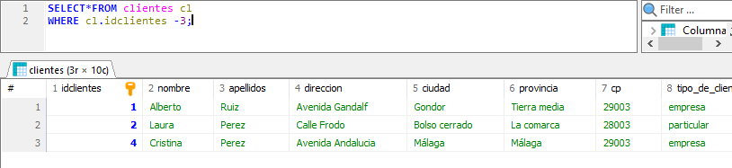
- TODOS LOS CLIENTES QUE SEAN DE MALAGA Y HAYAN COMPRADO U MOVIL SAMSUNG (and).
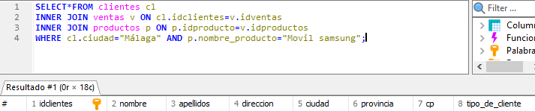
NO SALE NADA PORQUE NO EXISTE.
EN ESTE HEMOS CAMBIADO POR “OR”.
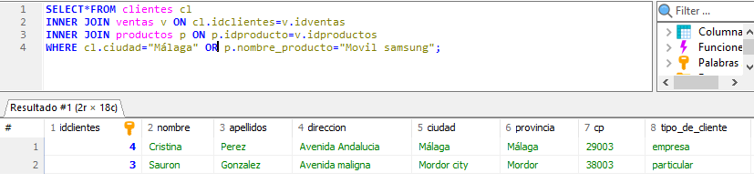

- CONTAR LOS CLIENTES QUE HAYAN COMPRADO MOVILES (GROUP BY , COUNT)
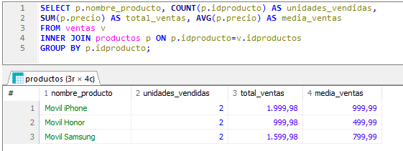
AQUÍ LO HEMOS HECHO DIFERENTE:

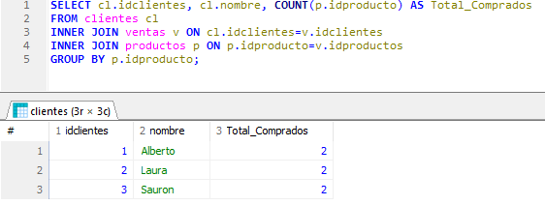
- TODOS LOS DATOS DE TODAS LAS TABLAS CON INNER JOIN.
